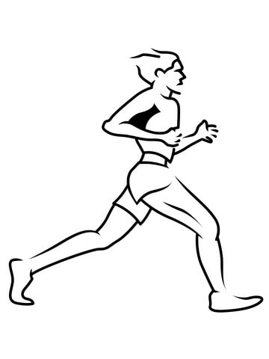**Diplom**

**Asnæs halvmarathon 31/12-24 ”Nytårsløb”**

**Du har gennemført ________km i tiden___________**

**Stort tillykke**  